Variation og selektion hos den Egyptiske Origamifugl (Avis papyrus)

TEORI: Den egyptiske origami fugl (Avis papyrus) lever I de tørre regioner i Nord Afrika. Den lever af dadler og (Palmus juniorseniorus) og drikker af palmekilder. Kun de fugle, der succesfuldt kan flyve over lange distancer mellem oaser vil have mulighed for at leve længe nok til at parre sig succesfuldt. I dette laboratorie skal du parre adskillige generationer af origamifuglen, og observere effekten af forskellige genotyper på den evolutionære succes hos disse fugle.
MATERIALE: Papir, tape, sugerør, saks, mønt, terning.
METODE:
- Forberede origamifuglen:
Klip to strimler af papir, hvert 3 cm x 20 cm. Lav et loop af en papirstrimmel med et overlap på 1 cm og tape det sammen. Gentag med den anden strimmel. Sæt hvert loop fast på sugerøret 3 cm fra kanten.
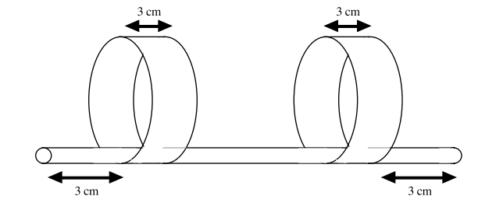
- Avl afkommet. Hver origamifugl ligger en klynge af tre æg.
Nedskriv dimensionerne af hver kylling og udklæk æggene efter følgende instruktioner:
- Det første æg har ingen mutationer. Det er en klon af forælderen. For at spare tid kan du erstatte denne kylling med forælderen.
 | Krone = hoved  Plat = hale
- De andre to kyllinger har mutationer. For hver kylling kaster I terningen og mønten og skriver resultatet ned i resultatskemaet.
  - Møntkastet bestemmer hvor mutationerne forekommer: i fuglens ”hovedende” eller ”haleende”
  - Terningekastet bestemmer hvordan mutationerne påvirker vingerne
 | 1 = Vingen bevæger sig 1 cm mod enden af sugerøret  2 = Vingen bevæger sig 1 cm væk fra enden af sugerøret  3 = Omkredsen af vingen øges med 2  4 = Omkredsen af vingen mindskes med 2 cm  5 = Omkredsen af vingen øges med 1cm  6 = Omkredsen af vingen mindskes med 1 cm

  - Letale (dødelige) mutationer:
En mutation, der resulterer I at vingen falder af sugerøret, eller at omkredsen er mindre end sugerøret er dødelig. Heldigvis er Avis papyrus fuglekendte for at kunne lægge et ekstra æg, når et går tabt. Så hvis du får en letal mutation, se bort fra den og avl en anden kylling.
- Test fuglen. Lad fuglen flyve med et blidt overhåndskast. Det er vigtigt at lade fuglene flyve så ensartet som muligt. Test hver fugl to gange.
- Den mest succesfulde fugl er den, der kan flyve længst. Marker på resultatarket, hvilken fugl, der fløj længst.
- Den mest succesfulde fugl er den eneste forælder til næste generation. Fortsæt med at avle, teste og nedskrive data for så mange generationer som du kan nå.
RESULTATER:
Brug resultatskemaet bagerst til at nedskrive resultater af mønt- og terningkast, dimensioner af alle kyllinger, og den mest succesfulde fugl i hver generation.
DISKUSSION:
Svar på spørgsmålene. Brug hele sætninger.
- Førte dit eksperiment til fugle med bedre flyveegenskaber? Forklar ud fra dine undersøgelsesresultater.

- Evolution er resultatet af to processer: variation og selektion.
    - Hvordan frembragte du variation inden for arten Avis papyrus i dit eksperiment?
    - Hvordan udvalgte du den fugl der skulle få afkom i næste generation?

- Sammenlign din yngste fugls anatomi med dine naboers yngste fugls anatomi.
    - Find forskellene i vingestørrelse m.m.
    - Forklar hvorfor visse træk hos fuglene ligner hinanden.
    - Forklar hvorfor visse træk hos fuglene er forskellige.

- Forudsig fremtoningspræget af din yngste fugls efterkommere hvis
    - Hvis selektionsbetingelserne er de samme og de længst flyvende fugle vil overleve og kunne få afkom.
    - Selektionsbetingelserne ændres og de dårligst flyvende fugle overlever og får afkom
    - Selektionsbetingelserne ændres og de fugle der har en farve der falder sammen med omgivelserne overlever og får afkom

- Hvilke af Darwins teser kan relateres til dette forsøg

- Kan nogle af de observationer, du har gjort ved denne undersøgelse, hjælpe til at give en forklaring på de observationer, Darwin foretog på finkerne på Galapagos?

RESULTATSKEMA:

